PROGRAM TANIMLARI ve ÇIKTILARI
- İlk olarak ÜBYS’ye girdikten sonra öğretim elemanı rolü seçilir.

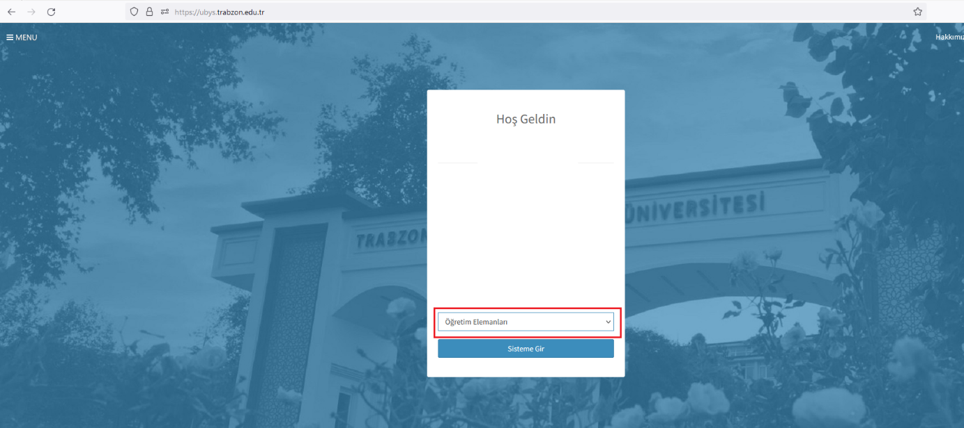

- Menüden Öğretim Elemanı Sisteminin alt kırılımında bulunan Öğr.Elemanı & Danışmanlık İşlemleri’ ne tıklanılır.
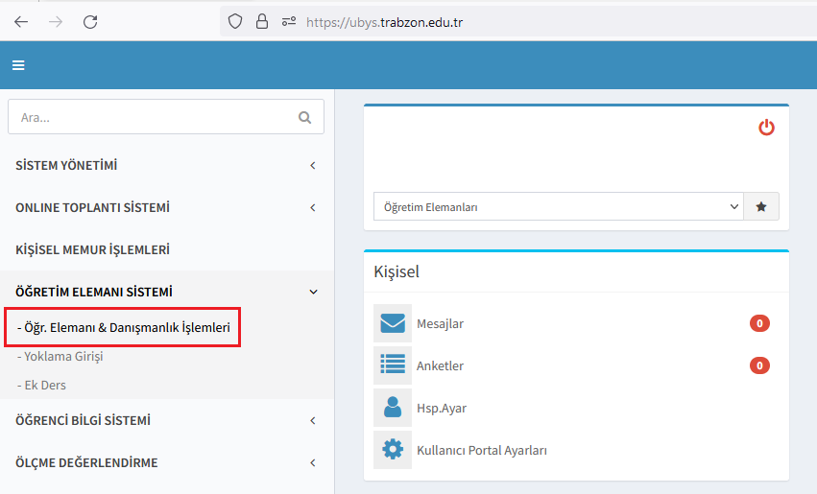

- Öğr.Elemanı & Danışmanlık İşlemleri’ ne girildikten sonra soldaki menüden Program Tanımları ve Çıktıları sekmesine tıklanılır.
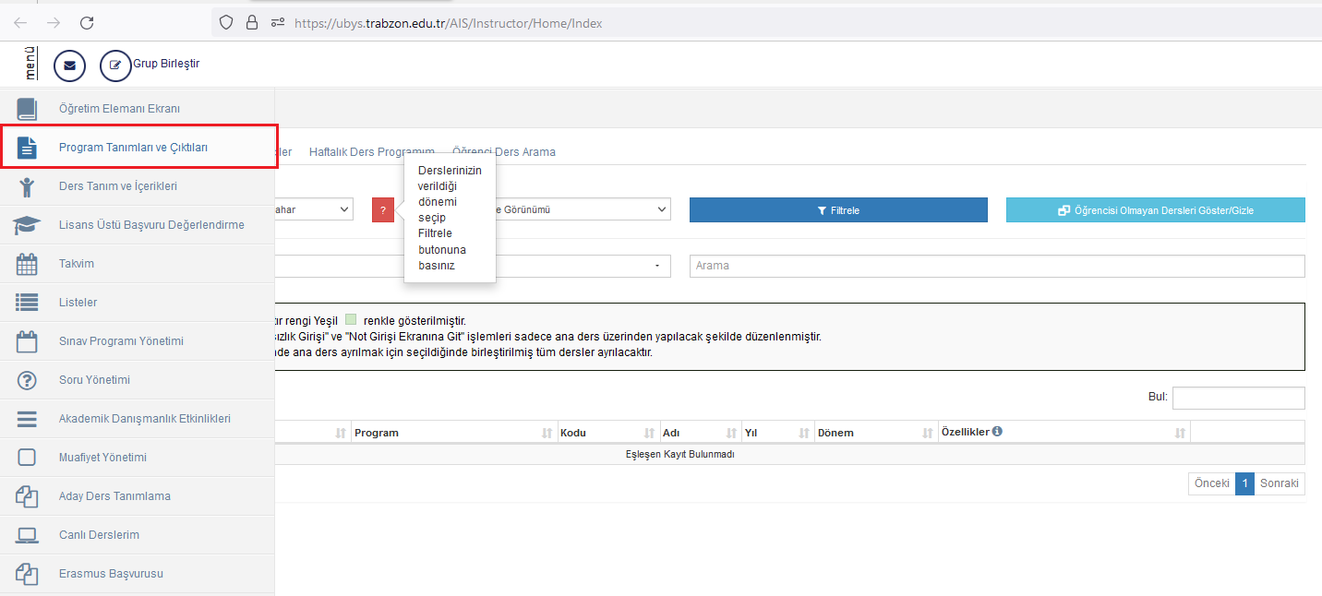
- Program tanımları kısmında karşımıza çıkan başlıklara tıklanılarak içerik doldurulur. İçerik girildikten sonra sol üstte yer alan Program Tanımlarını Kaydet butonuna tıklanılır.
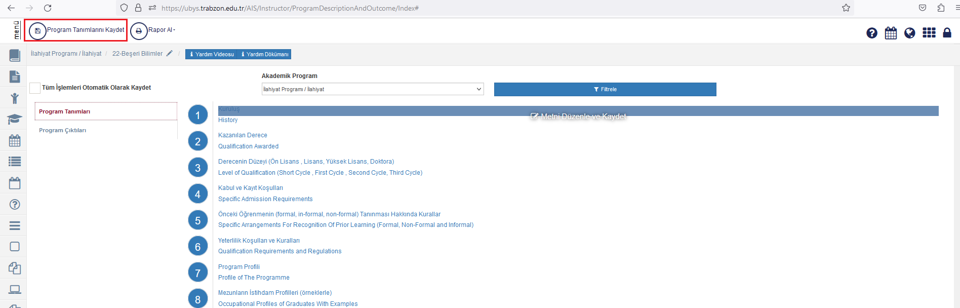

- Program çıktıkları kısmında sol üstte program çıktısı butonuna tıklayarak uygun olan TYYÇ seçimi yapılarak kaydedilir.
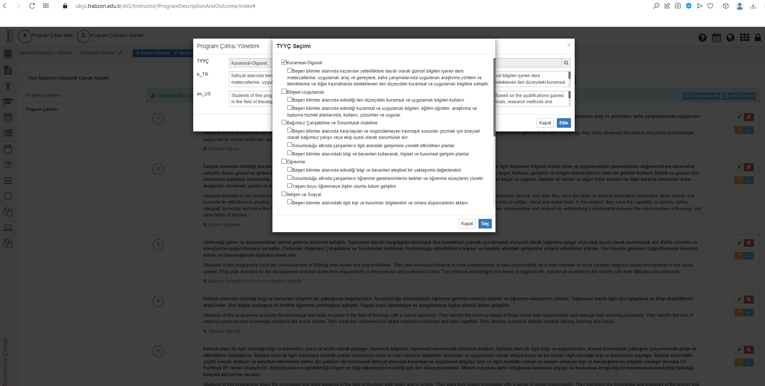

- İlgili derse koordinatör atamak için ders seçilip görselde yer alan “derse koordinatör eklemek için tıklayınız” butonuna tıklanılıp öğretim elemanı ataması sağlanır.

